【环游青甘聆听东台】双卧九日
青海湖/塔尔寺/茶卡盐湖-天空壹号/七彩丹霞/鸣沙山、月牙泉/ 莫高窟（世界文化遗产）/东台吉乃尔湖/南八仙雅丹
【推荐指数】★★★★★
- 品质保证：全程0购物0自费，承诺绝无任何隐形消费，真真正正的纯玩！
- 景点安排：全程不走回头路，玩遍青海和甘肃王牌景点
青海湖/塔尔寺/茶卡盐湖-天空壹号/七彩丹霞/鸣沙山、月牙泉/ 莫高窟（世界文化遗产）/东台吉乃尔湖/南八仙雅丹
- 美味升级：中餐统一安排用餐，为您节省时间，节省费用，全程含7早6正餐
特别安排特色美食： 高原风情餐、 敦煌驴肉黄面、 青海土火锅、汽锅鸡、张掖搓鱼子
- 甄选酒店：全程预备四星级双人标准间酒店住宿（未挂牌）， 让您的长途旅行不再疲惫。
- 用车安排：全程经验丰富的司机为您的行程保驾护航，保证10%的空座率，每天消毒不少于2次，
- 导游服务：全程安排优秀导游上团。
- 独家赠送：+每日矿泉水1瓶+专人接送机（站）服务+生日专享蛋糕-长寿面
独家体验：:藏服拍照，扎帐篷，挤牛奶，做糌粑，学跳锅庄、骑马射箭等体验
日期 | 行 程 方 案 | 餐 | 住 宿
D1 | 石家庄—兰州  石家庄北乘火车硬卧赴金城兰州，参考车次：Z55（17：59—07：34）/T175（16：01—07：44）  实际出票为准
D2 | 根据火车时间接火车，接送组工作人员接站，（期间无导游）接到游客后， 送往指定酒店入住，抵达酒店后自行办理入住手续后可自由活动。  如果时间充分，可自行参观黄河母亲雕像、水车博览园、中山桥等，晚上可自行前往正宁路夜市品尝当地美食。  〖友情提示〗  - 接送飞机请提前告知，联系方式，方便我社安排接机人员接机！  - 接机为散拼，等待时间不超过60分钟，不愿等的客人可自行前往或乘坐城际列车入住酒店。  打车一般在150-200元左右费用自理。  - 客人入住报：甘青大环线+姓名入住。  4、请大家当日早一点休息就寝，因为甘青长途汽车旅游需要充沛的精力。次日行程是本次旅程的重头戏车程较长，敬请做好心理准备，并准备上一些零食干粮，以备不时之需。  参考酒店：时代金典 万商国际酒店 瑞岭国际商务 长信国际酒店 锦绣明珠酒店 飞天空港酒店或同级 | 自理 | 兰州新区
D3 | 兰州—门源（380KM，车程约 6 小时）—张掖 （240KM，车程约4.5 小时）  早餐后乘车前往夏都--西宁，后翻越达阪山，抵达门源县青石嘴镇，每年 7 月的油菜花开的季节，门源一片金黄油菜花绵延几十公里，整个门源变成一片金色的海洋， 途中远眺夏都第一峰—【岗什卡雪峰】，油菜花在蓝天、白云、雪山下悠然映入眼帘。途中车览【祁连大草原】，后前往俄堡，抵达俄堡镇后前往【古城游牧驿站】特别安排体验藏族风情，射箭、民族服饰、小牛、小羊、藏獒拍照。体验挤牛奶、做酸奶、织牦牛帐篷、堆玛尼情石、堆牛粪墙、放牧，学跳锅庄等项目，并在这里品尝正宗的青海特色高原风情餐，体验结束后前往张掖，抵达张掖后入住酒店。  〖友情提示〗  青海属高原地区，紫外线照射较强且温差大，请备好防晒用品和保暖衣物。  参考酒店：中祁国际酒店 天德假日 北辰酒店 临淞酒店 盛世锦园 智选假日或同级 | 早  中 | 张掖
D4 | 张掖—嘉峪关（225KM）-敦煌（390KM）  早餐后前往肃南裕固族自治县，途中经过扁都口观景台，可根据天气和时间和个人身体状况，稍作停留休息，每年6月底至8月初，这里油菜花盛开，好似一幅金黄色的巨幅油画，美不胜收；抵达素有“彩色丘陵”之称，被《中国地理》评选为最美的丹霞地貌—【七彩丹霞地质公园 游览2小时 不含区间车20】是中国丹霞地貌发育最大最好、地貌造型最丰富的地区之一。奇特的地貌，五颜六色顺山起伏如波浪！后乘车赴赴敦煌，抵达酒店，入住休息！  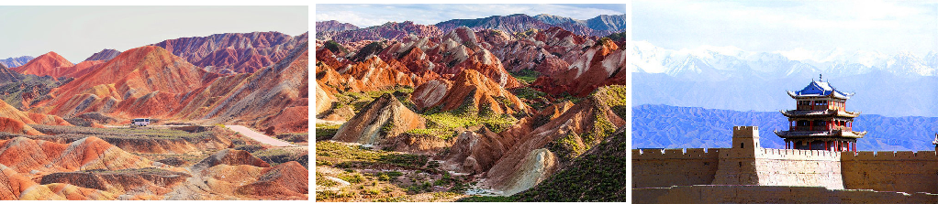  〖友情提示〗  1、今日行程比较紧张，景点间车程较长，请自备能量包、晕车药、多喝水。  2、七彩丹霞山植被少，请沿着景区步道参观，不要踩踏丹霞山体。  3、舌尖上的嘉峪关，推荐地点：大唐美食街、眼镜烤肉店、烧烤小吃城等。  参考酒店：锦都大酒店 桓宇宾馆 华荣国际 汉唐大酒店 品逸精品酒店 润泽精品或同级 | 早  中 | 敦煌
D5 | 敦煌精华一日游  早起乘车前往参观沙漠与清泉共鸣的神奇景观--【鸣沙山、月牙泉 游览2小时】（游览时间不少于2小时），敦煌鸣沙山和月牙泉是大漠戈壁中一对孪生姐妹,“山以灵而故鸣,水以神而益秀”。您可以乘骑骆驼伴着悠美的驼铃声感受大漠独有的风情，下午参观【莫高窟B类票 游览约2小时】，在莫高窟数百个石窟里，几乎每一窟都画有飞天形象，已成为敦煌的象征；精美的壁画和塑像闻名于世，被誉为20世纪最有价值的文化发现。是第一批全国重点文物保护单位之一，被列为世界文化遗产。了解敦煌文化，也可自由游览琳琅满目的-沙洲夜市，自行品尝当地美食，感受丝路文化！季羡林先生曾说过敦煌作为唯一一个四大文化交汇之地，让你更好的感受敦煌文化的美丽与不同！晚入住酒店。  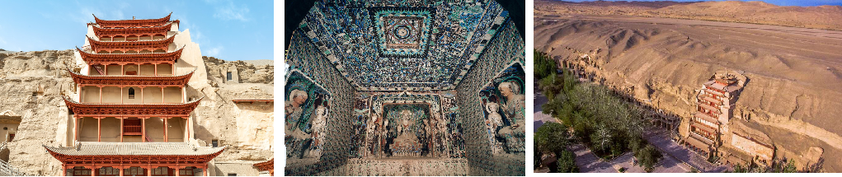  〖友情提示〗  1、当天根据气温、天气以及莫高窟参观的预约情况，可能调换游览【莫高窟】以及【鸣沙山，月牙泉】的游览先后顺序。  2、莫高窟每日接待人数受敦煌研究院严格控制，需按照当日总客流进行提前调配预约，客人实际参观时间以莫高窟通知为准。故可能出现同团团友分批参观的情况出现，敬请谅解。  自2015年7月份起，敦煌研究院对莫高窟开启限流，每天参观A类票人数上限为6000人，B类票为12000张，均实行实名制网上预约购票，提前30天开放预约。此行程参观B类票，如需参观A类票需补差价138元/人。  3、如报名时间将近，不能保证参观莫高窟A类或B类，选择参观莫高窟姊妹窟-榆林窟 或都西千佛洞并现退门票差价。  - A类票包含：数字展示中心（主题电影《千年莫高》和球幕电影《梦幻佛宫》）以及遗产保护地部分实体洞窟观赏约6-8个窟（根据参观人数做调整）+摆渡车+两个陈列馆+讲解员带领讲解  - B类票包含：遗产保护地部分实体洞窟观赏4个窟+摆渡车+两个陈列馆+洞窟守窟讲解  - 西千佛洞参观洞窟参观5个窟，榆林窟参观6个洞窟 均讲解员带领参观  参考酒店：锦都大酒店 桓宇酒店 华荣国际 汉唐大酒店 品逸精品酒店 润泽精品或同级 | 早  中 | 敦煌
D6 | 敦煌—大柴旦（340KM）—德令哈（203KM ，海拔2980米）  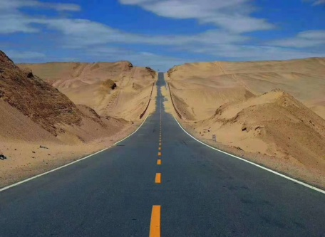  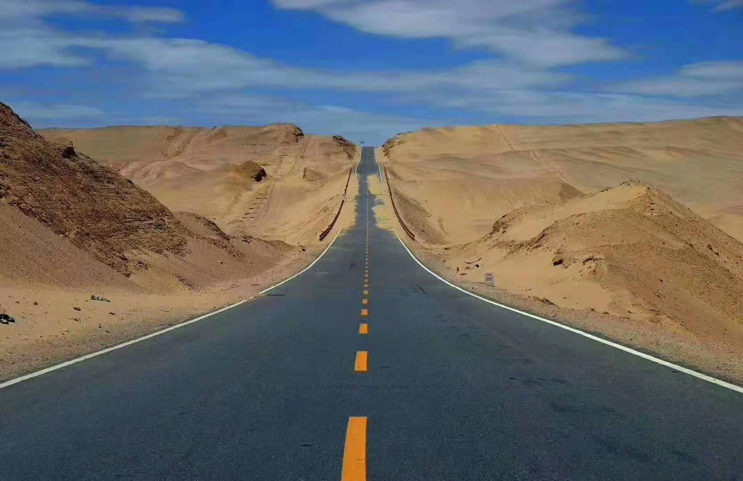  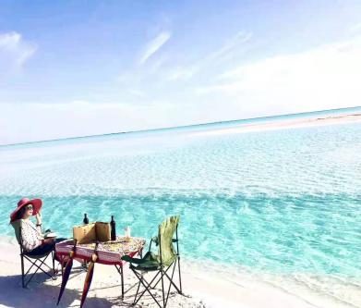  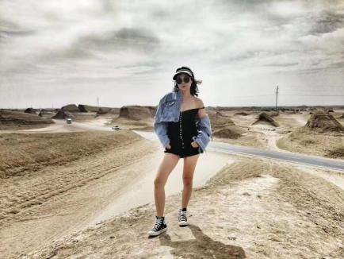  早餐后乘车翻越祁连山和阿尔金山交界处“当金山，进入柴达木盆地，车子行驶在“西北一号公路”上，大家可以感受到大西北无人区的雄壮和苍茫。抵达大柴旦镇午餐后乘车沿西莎古道—G315线一路前行，穿越最美U型公路，前往被誉为“青海马尔大夫”的【东台吉乃尔湖】（游览约 1 小时），这里是方圆百里大漠戈壁无人区的珍宝明珠，得益于大自然鬼斧神工的精心制作，一望无际的蔚蓝湖面让人流连忘返，那是绝对不会在都市看到的蓝色，那是只属于大自然的神秘盐湖。途中游览青海雅丹-【南八仙雅丹】（游览约 30 分钟） 分钟）这是一片神奇的土地．它是由一列列断断续续延伸的长条形土墩与凹地沟槽间隔分，由于地形奇特而生成的诡秘瑟人的风声，再加上当地岩石富含铁质，地磁强大，常使罗盘失灵，导致无法辨别方向而迷路，被世人视为魔鬼城。参观结束后前往德令哈市入住酒店。  友情提示〗  1、 柴达木盆地早晚温差大，紫外线较强；请备防晒用品和保暖衣物。  2、今日海拔逐渐上升，请缓慢行动补充能量、保持体力。  3、东台吉乃尔湖为季节性免费景区，暂时不产生门票，如因季节原因不开放参观，则将更换今日行程内所有景区更换为翡翠湖景区，无收费门票，如因路况，天气等原因无法参观，不接受投诉且无费用可退；  参考酒店：聚龙酒店 云湖大酒店 森元品质 腾瑞祥大酒店 坤谊尚品 蓝天品质酒店 洲龙国际酒店 华德商务 德勒酒店 德都酒店或同级 | 早  中 | 德令哈
D7 | 德令哈—天空壹号（190KM 海拔3800米）—青海湖（220KM ，海拔3200米）-西宁  早餐后乘车赴茶卡，参观游览【天空壹号-茶卡盐湖 游览2小时】景区，观盐湖湿地让你叹服水天合一之壮景，迷醉在苍野鸟语之圣境。游景颇密景带你窥探景颇族历史；镜湖盐田让你领略悠久盐文化。玩高原竞技场，盐娱乐世界，拍天境影像，体验乐德都蒙古风情，让你体验全方位梦幻湖光意境。后车翻越橡皮山，欣赏青海湖全景，地大青海湖畔。作为中国最美的湖泊之一青海湖，游览【青海湖二郎剑景区 游览2小时】，二郎剑景区位于青海湖东南部，因距离西宁151KM，这里又被称为151基地，是欣赏大美青海湖的最好地方！6月底至7月末，金黄的油菜花开满在青海湖畔，湖水一增翠绿一半湛蓝，无数的牛羊在悠然的吃草。蓝天白云，色彩多变的青海湖，水天一色，远远交接，至若梦境。当地藏民有转山转水的为家人祈福的习俗，如时间允许，也可在青海湖白塔边，点上香支，转着转经筒，为自已心爱的人祈福，晚入住酒店  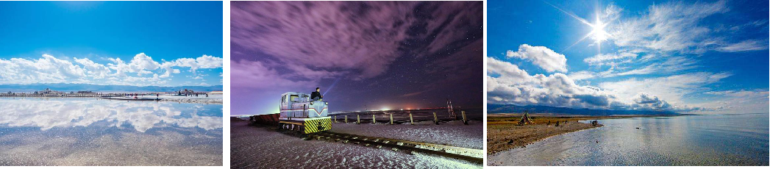  〖友情提示〗  1.西北属内陆不发达地区，各方条件均为艰苦，与内地有一定差距。  2.茶卡盐湖取景需穿雨鞋进入盐池，进入盐池后注意深浅，艳丽衣服或披肩能锦上添花。  3.青海湖海拔较高，天气多变，日照强，请缓慢运动并备好防雨及防晒衣物。  4.青海湖畔油菜花开时节，如想进入油菜花地前一定要经对方允许。  参考酒店：万祥精品酒店 景翔假日酒店 君澜柏瑞酒店 白云翔羚酒店 豪龙宾馆 金安大酒店 紫杨春大酒店或同级 | 早  中 | 西宁
D8 | 西宁—塔尔寺（28KM ，海拔2650米）—兰州（254KM）  早餐后赴湟中县参观【塔尔寺 游览2小时 不含区间车20，不含讲解费15请自理】它是藏传佛教黄教六大宗主寺院之一，一世班禅和一世达赖的老师，藏传佛教的创始人宗咯巴大师的诞生地。欣赏塔尔寺举世闻名的艺术三绝-----酥油，堆秀，壁画，了解博大精深的藏传佛教文化，后乘车赴兰州，行程结束后前往兰州市区乘火车返回石家庄，参考车次：Z56（21：10—10：53）  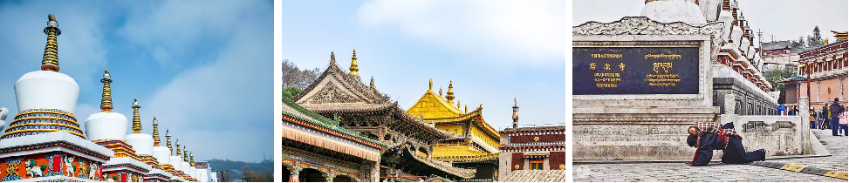  〖友情提示〗  1.在寺院里不能用手触摸佛经、法器、佛像等，在寺院殿堂内不可拍照。禁忌大声喧哗，耍闹。  2.寺庙内不能随意拍摄，拍摄僧人、藏族妇女，一定要经对方允许。  3.禁忌裙子，短裤等不庄重服饰进寺参观，禁忌逆转佛塔金轮，禁忌吸烟，喝酒。  4.此天要入住兰州，进入兰州市区后一般比较堵车，行程时间较长，请保持耐心。  5.兰州黄河风情线为赠送参观景点无门票，如因航班或火车时间不合适，不能游览，无费用可退。 | 早  中 | 火车
D9 | 石家庄  抵达石家庄，结束愉快的西北之旅 | 早 | 温馨的家

费  用  标  准 | 往返交通：石家庄—往返火车硬卧 不保证铺位及是否挨着，如有需要请上车自行调换  用餐 供7早6正，酒店含早，正餐30元/人/餐，自愿放弃不吃不退，十人一桌八菜一趟不含酒水  交通 当地国产空调旅游车 ，保证%10的空座率  住宿 行程所列参考酒店双人标间7晚，如产生单男单女安排拼房，不能拼房现补单房差  导游 地陪导游讲解服务{火车上无导游服务  接送（站/机）为兰州当地工作人员、非导游人员}  8人以下司机兼向导，只协助购买门票，食宿，不做专业讲解服务。  门票 行程单所列景点第一门票 ，景点如产生优惠按旅行社折扣退还门票及差价。  保险 本社已向旅游者(甲方)推荐购买旅游者个人保险,旅游者(甲方)已明确。
费  用  不  含 | 1. 各地-兰州-各地 往返机票。  2. 单房差。  3. 超重行李的托运费、保管费。  4. 因交通延阻、战争、政变、罢工、天气、飞机机器故障、航班取消或者更改时间等不可抗力原因所致的额外费用。  5. 酒店内洗衣、理发、电话、传真、收费电视、饮品、烟酒等个人消费，  6. 当地参加的自费以及以上“费用包含”中不包含的其他项目。  7. 本社已向旅游者(甲方)推荐购买旅游者个人保险,旅游者(甲方)已明确。
预  订  须  知 | 1、行程中所标注的门票价格均为景点优惠价格，客人持有老年证，导游证，军官证等优惠证件门票不退。  2、此产品是全国散客大拼团，客人在出发城市集结后于发团日抵达旅游目地，我社安排接机（接站），客人按同一行程、同一服务标准参观游览，游览结束后，导游会根据团队具体情况，以团内最早的返程航班（火车）时间为准，统一安排送机（送站）。航班时间较晚的游客，需在机场（车站）自行等侯。  3、请配合导游如实填写当地的意见单，不填或虚填者团队结束后投诉将不再受理。  4.60-70周岁老年人，须与组团社签订《健康证明》并有家属或朋友陪同方可出游，因服务能力所限，无法接待70周岁以上的旅游者报名出游，敬请谅解；  5.敦煌娱乐活动丰富，滑沙、骆驼等；除了我们行程中包含的景点外，您在自由活动休息的时候也可以自行参加导游推荐的另付费娱乐项目（价格请您参考行程自费项目表）。并提前告知，由导游根据最佳时间进行合理安排，不给旅程留下遗憾。  6.我们承诺绝不减少餐标，且每日提供当天用餐菜单，如有不和口味请提前告知导游调换。旅游期间切勿吃生食，不可光顾路边无牌照摊档，忌暴饮暴食，应多喝开水，多吃蔬菜水果，少抽烟，少喝酒。因私自食用不洁食品引起的肠胃疾病，旅行社不承担经济赔偿责任。
各景点自费项目 | 青海：青海湖游船110元/人 青海湖电瓶车20元/人 天宫一号观光车20元/人  甘肃：鸣沙山骑骆驼100元/人、鸣沙山鞋套租用15元/双、鸣沙山滑沙：25元/次、鸣沙山越野车200元/辆起、越野摩托车150元/辆起、敦煌大漠风情宴1380元/桌起、敦煌烤全羊1280元/只起-1980  《丝路花雨》vip588元起/人 A区368元起/人 B区328元起/人 C区298元起/人 D区238元起/人  《敦煌盛典》vip588元起/人 A区318元起/人 B区288元起/人 C区238元起/人  《又见敦煌》7月之前，普通298元/人 至尊588元/人 7月1日到10月7日 普通368元/人 至尊688元/人  塔尔寺讲解费：6人以下200/团，10人以上20元/人，20人以上15元/人。
购物  安排 | 全程不进购物店，留出更多时间在景区拍照游玩。
参考酒店 | 兰州：时代金典，万商国际酒店 瑞岭国际商务 长信国际酒店 锦绣明珠酒店 飞天空港酒店 华联宾馆或同级  张掖：顺祥大酒店 宏鼎假日 智选假日 中祁大酒店 天德假日酒店 荣泰大酒店或同级  德令哈：德都大酒店 德勒大酒店 森元品质酒店 云湖大酒店 聚龙宾馆 腾瑞祥或同级  西宁： 君澜柏瑞酒店，白云翔羚酒店，豪龙宾馆，景祥假日‘凯瑞大酒店、金安大酒店或同级  敦煌：桓宇大酒店 ，天河湾大酒店，品逸大酒店，敦煌驿馆 ，嘉瑞美华 华荣国际酒店或同级
退团损失
  1.提前5天以上（含5天）退团，不产生损失；
  2.提前4天-2天退团，产生损失300/元/人；
  3.提前1天退团，产生损失600/元/人；
  4.当天退团，产生损失800元/人；
  5.特此说明在参加行程过程当中若有人临时退团，由于我们旅游产品是打包价格，组团社已提前告知旅游者，保证游客的知情权，并经双方协商一致，作为包价旅游的组成部分。行程当中未产生的住宿、车位、餐、导服无法退费，敬请理解！另您产生优惠费用将以旅行社折扣价格退还，不以门市价为标准。

8日门票优惠退票明细：（讲解费及区间交通无优惠）
景点 | 3月 |  | 4月 |  | 5月01日-10月31日
景点 | 60-69周岁及残疾证 | 70周岁以 | 60-69周岁及残疾证 | 70周岁以上及医务工作者 | 60-69周岁及残疾证 | 70周岁以上及医务工作者
张掖丹霞 | 15 | 20 | 10 | 20 | 10 | 20
鸣沙山、月牙泉 | 30 | 40 | 20 | 40 | 40 | 80
莫高窟 | 30 | 80 | 40 | 80 | 40 | 80
茶卡天空一号 | 10 | 20 | 10 | 20 | 10 | 20
青海湖 | 20 | 40 | 30 | 70 | 30 | 70
塔尔寺 | 20 | 30 | 20 | 50 | 20 | 50
合 计 | 125 | 230 | 130 | 280 | 150 | 320

旅游免责书声明
一、 我已明确所购买旅游产品的行程安排、接待标准、保险内容以及出游目的地的气候、地理情况。
- 我的身体健康状态适合参加本次旅游，并确认自身身体状况可完成此次旅行。
- 旅行社已建议我购买一份旅游人身意外险（意外保险70岁以上无法购买）， 如有需要我会另行申请加购保险。
- 为了防止旅途中的意外发生，也为了更好地保障我此次的顺利出行，我愿意
开据健康证明，我愿将目前的身体状况向旅行社真实反馈。
- 目前我的身体健康状况详情如下：
（填写提示：请在下列选项中，选出已有的病情并在后面的横线上记录病情的详细名称：如果有下列选项中不包含的病情，请在横线上记录早180天内经医院确诊并治疗的急性、慢性病名称，如无疾病，请在所有横线上写明无）
心脑血管疾病 呼吸系统疾病 消化系统疾病
糖尿病 其他病症
- 我保证上述给出的信息是真实的。
- 旅行社已向我说明我的身体状态在此次旅行中可能出现的意外情况，如高原
反应、气候、食物等原因所引发的隐性疾病，我已充分知悉和理解，并自愿
承担因自身健康原因导致的意外情况，与相关旅行社无关。
- 我保证在此次旅行中听从团队领队或者导游的安排，并自愿承担因不听从导
游安排而导致的意外情况所造成的任何结果，与相关旅行社（组团社、地接
社）无关。特此声明！
姓名 |  |  |  |  | 性别 |  |  |  |  |  |  |  |  |  | 出生日期
联系电话 |  |  |  |  | 手机 |  |  |  |  |  |  |  |  |  | 团 号
身份证号
联系住址
旅游线路
亲属姓名 |  |  |  |  | 联系电话 |  |  |  |  |  |  |  |  |  |  |  | 手机
- 游客信息：

游客签名：
年 月 日

